組員: 409415027電機二 洪鈺翔

409415058電機二 陳宥錡

409415060電機二 湯健元

409415061電機二 洪楚軒

工作分配:

主要程式構想+程式整合+SRTF : 湯健元

SJF +書面報告+ gihub : 洪鈺翔

Structure chart + FIFO +書面報告 : 陳宥錡

RR : 洪楚軒

**Time log:**

|  |  |  |  |  |  |  |
| --- | --- | --- | --- | --- | --- | --- |
| Phase | Date | | Start | Stop | Time Used | Comments |
| Discussion | | 11/27 | 20:00 | 23:50 | 3:50 | 主要程式構想 |
| Analysis and design | | 12/01 | 21:00 | 23:00 | 2:00 | 完成pseudocode、structure chart、flow chart |
| Prototype system | | 12/08 | 20:40 | 23:20 | 2:40 | 設計4個副函式 |
| Prototype system(2) | | 12/14 |  |  |  | 整合各個函式 |
| Final system | | 12/22 | 22:00 | 00:30 | 2:30 | 完成各個時間的計算、完整功能 |
|  | | 12/27 | 21:20 | 12:00 | 2:40 | 細節修改、完成書面報告 |
|  | | 12/28 | 13:40 | 15:00 | 1:20 | 完成gihub & readme |
|  | |  |  | Total Time | 15hr |  |

**Structure chart:**

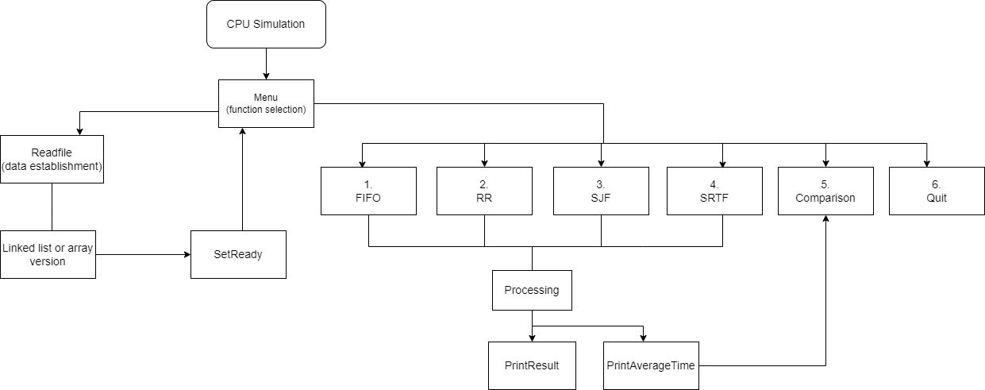

**Flow chart:**

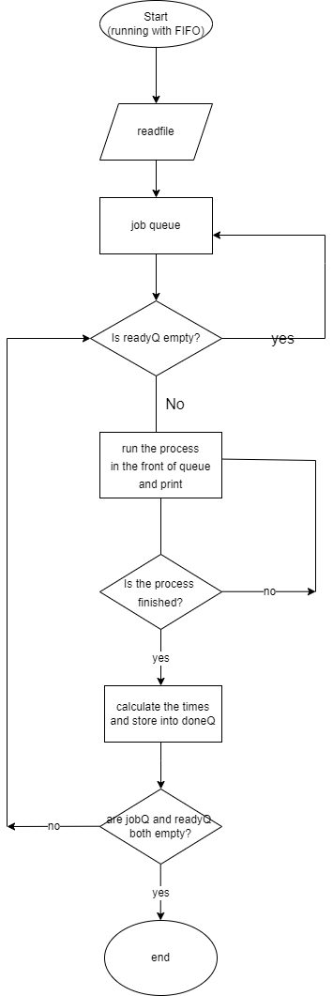FIFO:

RR:

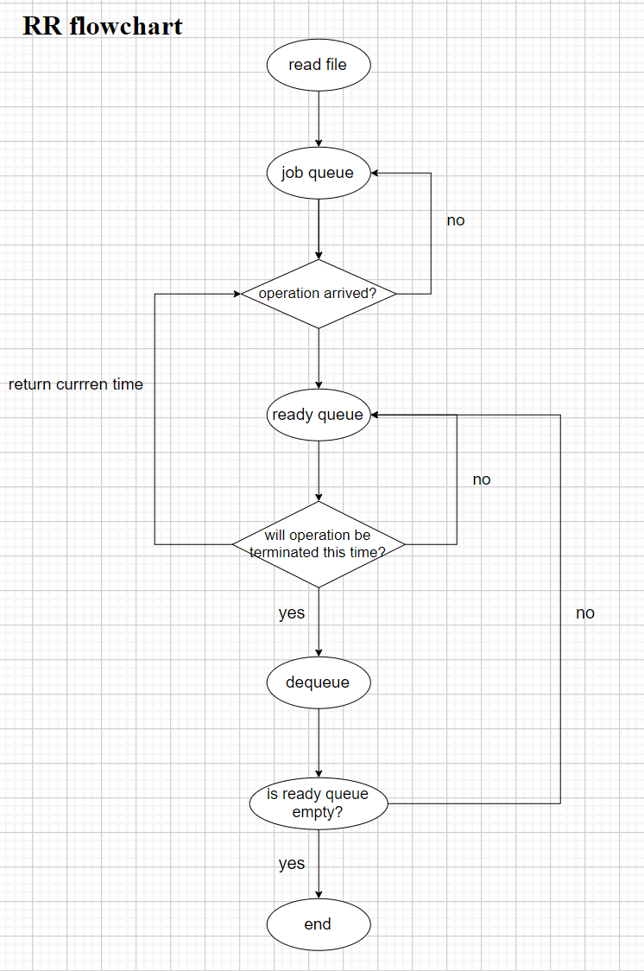

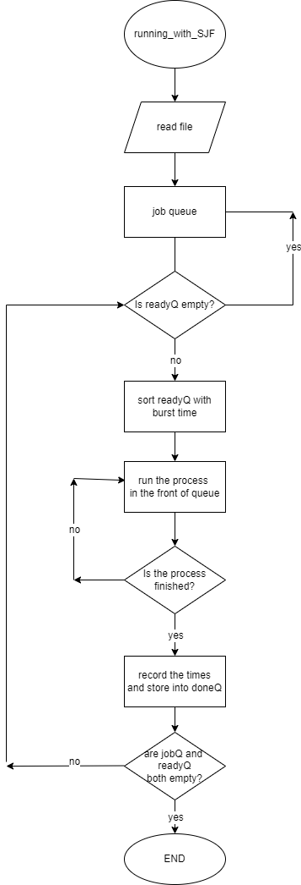SJF:

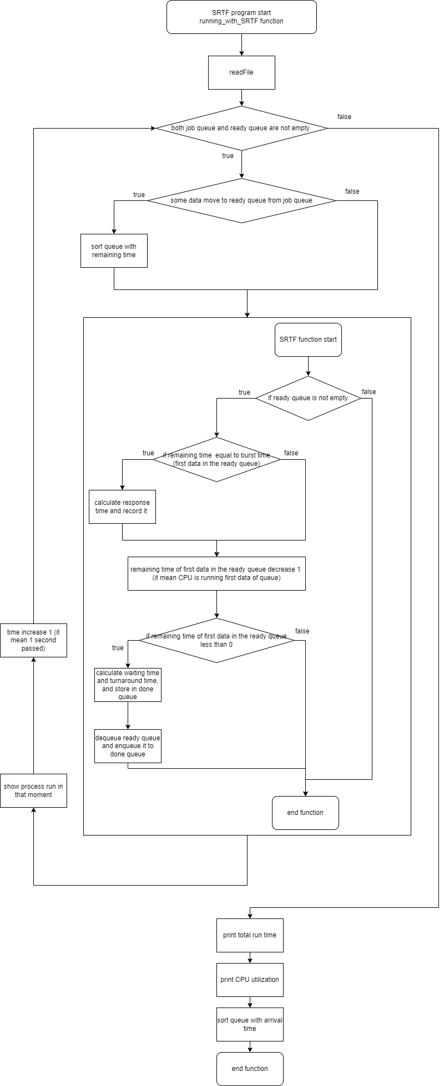SRTF:

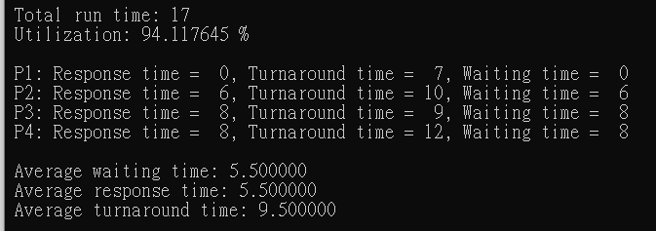

↑FIFO執行結果

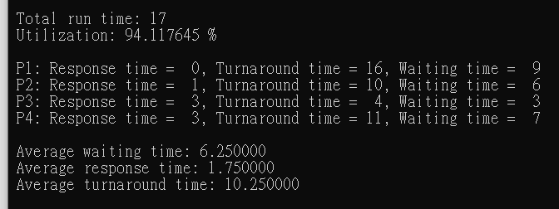

↑RR執行結果

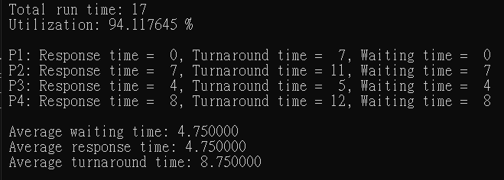

↑SJF執行結果

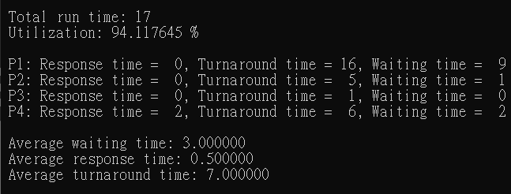

↑SRTF執行結果

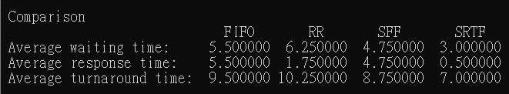

↑四種方法比較